МИНИСТЕРСТВО ОБРАЗОВАНИЯ И НАУКИ ХАБАРОВСКОГО КРАЯ
Спасский филиал краевого государственного бюджетного образовательного учреждения среднего профессионального образования «Дальневосточный государственный межрегиональный индустриально–экономический колледж»

Специальность 150411 Монтаж и техническая эксплуатация промышленного оборудования

Капитальный ремонт ленточного конвейра
В= 1200 мм
Пояснительная записка

КР.М. МТЭиРОО. 00. ПЗ

Выполнил Гарипов Е.Ш.
студент гр. М-61 «___»________ 20 .. г.

Руководитель Старых Н.В.
курсового проекта «___»________ 20 .. г.

Консультант по нормоконтролю Старых Н.В.
«___»________ 20 .. г.

2012
Содержание
Введение  1 Исследовательская часть  1.1 Описание технологического процесса с применением заданного агрегата  1.2 Методы ремонта заданного агрегата  2 Общая часть  2.1 Схема машины, ее назначение, устройство, условия работы и действующие нагрузки  2.2 Правила технической эксплуатации машины  2.3 Схема и карты смазки машины  3 Организационная часть  3.1 Ремонтная площадка и ее оснащенность  3.2 Ремонтная документация, ее содержание  3.3 Основные дефекты и неисправности машины, методы их выявления  3.4 Планирование ремонтов и технических обслуживаний оборудования предприятий отрасли  3.5 Мероприятия по улучшению организации ремонта машины и повышению качества ремонтных работ  4 Технологическая часть  4.1 Разборка машины на ремонтные узлы  4.2 Технология капитального ремонта машины  4.3 Методы восстановления деталей и узлов машины  4.4 Планирование ремонтных работ  4.5 Выбор грузоподъемного оборудования и расчет такелажной оснастки  4.6 Регулировка, выверка и испытание машины после ремонта  4.7 Передача машины в эксплуатацию  5 Охрана труда при ремонте машины  Список использованной литературы  Приложение | 3  5  5  6  8  8  9  10  12  12  12  14  16  17  18  18  20  22  23  25  25  27  29  30  31

Введение
Требования к техническому обслуживанию и ремонту оборудования установлены Межгосударственным стандартом ГОСТ 15.601—98. Необходимым условием для поддержания в работоспособном состоянии техники является наличие системы технического обслуживания и ремонта (СТОИР), Система технологического обслуживания и ремонта (СТОИР) технологического оборудования предприятия промышленности строительных материалов. разработана взамен Системы планово – предупредительного ремонта оборудования заводов.
СТОИР направлен на решение важной задачи по реализации эффективного функционирования оборудования – обеспечение высокой надежности оборудования в процессе его эксплуатации при сведение к минимуму суммы затрат трудовых и материальных ресурсов и потерь производства, связанных с простоями оборудования из – за его неисправностей.
СТОИР предусматривает комплекс профилактических мероприятий по подержанию работоспособности или исправности оборудования и его восстановления, которые исключают возможность его работы в условиях прогрессирующего износа. СТОИР предусматривает также:
- предварительное изготовление сменных деталей и узлов;
- планирование ремонтных работ и потребности в трудовых и материальных ресурсах;
- установление нормативов трудовых затрат на все виды плановых ремонтов, содержание типовых и специфических работ, выполняемых при плановых ремонтах и периодических, технических обслуживаниях.
СТОИР – это совокупность взаимосвязанных средств, документации технического обслуживания и ремонта исполнителей, необходимых для поддерживания и восстановления качества изделий, входящих в эту систему. [1]
Основным содержанием СТОИР является:
- Техническое обслуживания оборудования в межремонтный период с учётом диагностики его техническое состояние и безусловным соблюдением установленных норм и правил.
- Выполнение планово – принудительных ремонтов оборудования с внедрением прогрессивных методов ремонта.
- Постоянное совершенствования конструкции оборудования и его модернизация с целью повышения его надежности, ремонтопригодности и улучшение условий эксплуатации.
- Совершенствование организации труда работников ремонтной службы.
- Обеспечения материальными и финансовыми ресурсами работ по техническому обслуживанию и ремонту оборудования.
Нормативы СТОИР предусматривают:
1 Установление норм периодического технического обслуживания, структур ремонтных
циклов, продолжительность межремонтных периодов, периодичности и продолжительности плановых ремонтов, трудоёмкости ремонтных работ, их состав и содержания для всего оборудования с учетом реальных условий его эксплуатации.
2 Установление норматива неснижаемого запаса сменных деталей и комплектных узлов на
складах предприятий.
3 Установление технических условий на ремонт и выверку основного оборудования к нему сменных деталей и узлов.[1]
Цель курсовой работы – разработать организационно – технические мероприятия и технологию капитальному ремонта ленточного конвейера В = 1200 мм.
Задача курсовой работы:
- изучить устройства и принципа действия, области применения ленточных конвейеров
- приобрести практические навыки планирования капитального ремонта;
- приобрести практические навыки составления технологического процесса капитального ремонта конвейера и восстановления его отдельных узлов

1 Исследовательская часть
1.1 Описание технологического процесса с применением
заданного агрегата
В комплексной механизации и автоматизации производственных процессов на заводах строительных материалов важное место занимают грузоподъемные и транспортирующие машины. Они перемещают грузы, освобождая людей от тяжелой работы и делая труд более производительным.
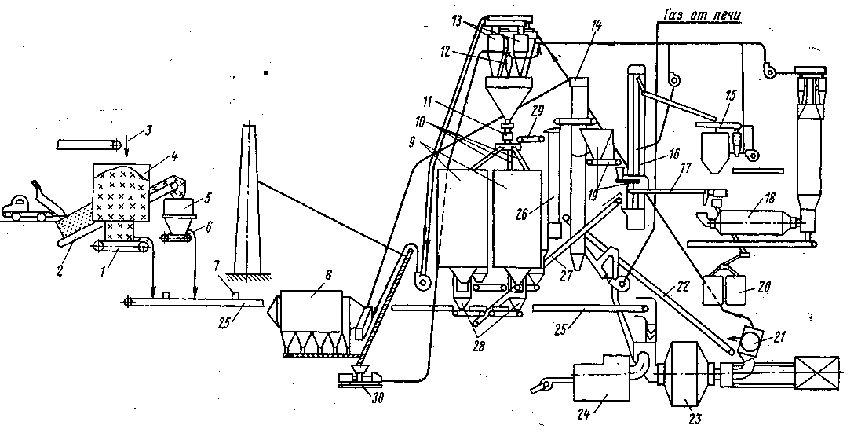
Ленточные конвейеры используются как самостоятельные транспортирующие устройства, входят в состав различных строительных машин и агрегатов (многоковшовых цепных и роторных экскаваторов, погрузочно-разгрузочных машин, инвентарных растворных узлов, установок для бестраншейной прокладки коммуникации и др.), а также в технологических процессах перерабатывающих производств для перемещения сыпучих грузов. Примером применяя ленточного конвейера в производстве цемента может служить приготовление сырьевой муки при сухом способе, где для подачи известняка и глины мельницу самоизмельчения Аэрофол используется ленточный конвейер В = 1200 мм. Технологическая схема помола сырьевой муки дана на рисунке 1.

1 – пластинчатый питатель известняка, 2 – пластинчатый питатель недробленой глины;
3 – известняк; 5 валковая дробилка; 6 – пластинчатый питатель дробленой глины;
7,11 – весоизмеритель фирмы Шенк; 8 – электрофильтр; 9 – промежуточные силосы;
10 – система аэрожелобов; 12 – циклон; 13 – осадительные циклоны; 14 кондиционер дымовых газов; 15 – сепаратор; 16 и 26 – элеваторы; 17,22, 25,29 – ленточные конвейера;
19 – узел приема и дозирования добавок; 20 пневмокамерный насос; 21 классификатор;
23 – мельница Аэрофол; 24 – топка; 28 дозировочный узел, 30 - превмонасос

Рисунок 1 – Технологическая схема измельчения сырьевых материалов
Добытый в карьере известняк 3 автосамосвалами транспортируется в бункер отделения первичного дробления, расположенного на промышленной площадке карьера . После дробления в щековой дробилке куски известняка размером до 300 мм системой ленточных конвейеров подают на резервный склад или в силосы сырьевого отделения. Известняк из силоса 4 пластинчатым питателем направляется на ленточный конвейер 25, питающий мельницу «Аэрофол» 23. Добываемая глина подается автосамосвалами в приемную воронку, установленную в отделении дробления глины над пластинчатым питателем. Куски глины подаются пластинчатым питателем в двухвалковую дробилку 5, которая измельчает ее. После дробилки глина направляется пластинчатым питателем 6 на слой известняка, находящегося на ленточном конвейере 25 шириной В = 1200мм и далее следует в мельницу Аэрофол.[2]
1.2 Методы ремонта оборудования
Ремонтная служба на предприятии возлагается на отдел главного механика. Основная задача этого отдела и его цехов – поддержание оборудования предприятия в работоспособном состоянии на основе планово – предупредительного ремонта.
Главный механик, возглавляющий отдел, несет ответственность перед дирекцией завода за состояние всего заводского оборудования.
Существует три вида организации выполнения ремонтных работ. централизованная, децентрализованная и смешанная.
Централизованная организация предусматривает выполнение всех ремонтных работ на заводе силами и средствами ремонтного подразделения предприятия. Такая организация типично для предприятий с небольшим количеством оборудования.
Децентрализованная организация – выполнение ремонтных работ состоит в том, что все виды ремонтных работ – межремонтное обслуживание, периодические ремонты, в том числе и капитальный ремонт, - производят под руководствам механиков цехов так называемыми цеховыми ремонтными базами. В состав цеховых ремонтных баз входят ремонтные бригады. Ремонтно-механический цех подчиняется главному механику, осуществляет только капитальный ремонт сложных агрегатов. Кроме того, он изготовляет и восстанавливает для цеховых ремонтных баз детали и сборочные единицы оборудования, изготовление которых требует применения оборудования, отсутствующего на ремонтной базе.
Смешенная организация – выполнение ремонтных работ характерна тем, что все виды ремонта, кроме капитального, выполняют цеховые ремонтные базы, а капитальный ремонт – ремонтно-механический цех.
При более высоком уровне организации производства применяется узловой метод ремонта. При этом методе узлы агрегата, требующие ремонта, снимают и заменяют запасными, заранее отремонтированными, приобретенными или изготовленными.
Узловой метод ремонта сокращает время простоя оборудования, применяется для оборудования, состоящего из конструктивно обособленных узлов. Наиболее целесообразно его применять для следующих видов оборудования: одноименных моделей агрегатов, имеющихся на предприятии в большом количестве, агрегатов, являющихся основными для данного производства, кранового оборудования независимо от его количества.
Последовательно-поузловая организация ремонтных работ. Этот метод используют при капитальном ремонте узлов машин. Их ремонтируют не одновременно, а последовательно, используя кратковременные плановые остановки на малые ремонты, а также выходные дни и не рабочие смены. Метод рекомендуется для ремонта уникальных установок и ряда конструктивно-обособленных узлов подъемно-транспортного, крупного литейного оборудования, агрегатных станков. Агрегат разделяют на узлы, которые ремонтируют поочередно. [1]

2 Общая часть
2.1 Схема машины, ее назначение, устройство, принцип действия и
условия работы
Ленточными конвейерами является устройства, несущим и тяговым органом которых является бесконечная гибкая лента, опирающаяся своими рабочей и холостой ветвями на роликовые опоры и огибающая на концах конвейера приводной и натяжной барабаны. Передача движения ленте осуществляется фрикционным способом от приводного барабана. Необходимое первоначальное натяжение на сбегающей ветви ленты создается натяжным барабаном при помощи натяжного устройства, которое в основном выполняют грузовым.
Ленты загружают сыпучим материалом через загрузочную воронку, устанавливаемую обычно в начале конвейера у концевого барабана. Разгрузка ленты концевая с приводного барабана Направление потока, сбрасываемого с барабана материала, обеспечивается разгрузочной коробкой. Схема ленточного конвейера дана на рисунке 2

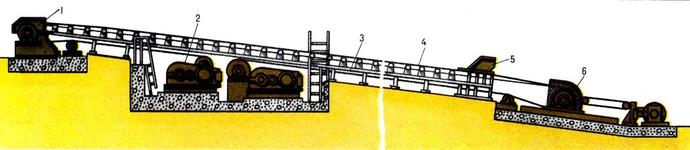

1 - разгрузочная головка; 2 - привод; 3 - конвейерный став c роликоопорами; 4 - лента; 5 - загрузочное устройство; 6 - натяжное устройство
Рисунок 2 – Ленточный конвейер
Ленточный конвейер состоит из привода (электродвигателя с редуктором), приводного («головного») и холостого, отклоняющего барабанов, става с рабочими и нерабочими роликовыми опорами, загрузочного и разгрузочного устройств, очистных устройств, натяжной станции.
Натяжное устройство предназначено для компенсации удлинения («вытяжки») транспортерной ленты в процессе эксплуатации. Наиболее простая конструкция – винтовая пара, расположенная с обеих сторон хвостового (холостого) барабана. Натяжение ленты требует равномерного «подкручивания» винтов во избежание перекоса барабана.
Для нормальной работы конвейера требуется правильная стыковка конвейерных лент. Выполнение работ по стыковке должно проводиться специалистами.
Диаметры барабанов должны быть максимально большими (в пределах разумного).
Особое значение имеет футеровка хотя бы приводного барабана (а лучше всех). Футеровка способствует лучшей центровке лент, исключению их «перетяжки». Начальная «перетяжка» - увеличение натяжения ненагруженной ленты для исключения проскальзывания на барабане, приводит к дополнительному удлинению, что может потребовать проведение новой стыковки конвейерной ленты.[3]
Став конвейера обеспечивает устойчивое, в основном прямолинейное движение ленты с грузом. При резком отклонении от трассы, перекосах стоек, перекосах барабанов груз «сваливается» с ленты, центровка ее невозможна.
Роликоопоры (обычно трехроликовые, реже 5-ти или 7-ми роликовые) обеспечивают движение ленты с пониженным сопротивлением, а также увеличивают производительность за счет «желобчатости» по сравнению с конвейером с плоскими роликоопорами (примерно в 2 раза). Желобчатость способствует также лучшей центровке лент и транспортировке груза на большие расстояния.
Загрузочное (приемное) устройство чаще представляет собой лоток, по которому груз поступает на конвейер с предыдущего конвейера или агрегата. Лоток формирует поток поступающего груза по ширине конвейерной ленты. Загрузочный лоток – основной источник износа ленты, так как ударные нагрузки и скольжение поступающего на ленту груза несравненно выше его воздействия на ленту при опирании ее на роликовые опоры.
Очистные устройства предназначены для очистки рабочей стороны ленты от постоянно налипающих частиц груза. Главным условием использования устройств является максимально возможное удаление частиц по всей ширине транспортерной ленты.
2.2 Правила технической эксплуатации машины
Перед пуском конвейер осматривают, при этом особое внимание уделяют на состояние ленты. О начале работы конвейера находящиеся вблизи люди должны быть предупреждены.
Во время работы ленточного конвейера обслуживающий персонал должен:
- Следить за равномерным поступлением материала на ленту, не допуская ее переполнения;
-При поступлении на ленту материала или других инородных материалов (металл, доски, проволоки), габариты которого превышают установленные нормы:
- Немедленно останавливать ленту и убрать все с нее;
- Следить за натяжением ленты и не допускать ее буксования и сползания барабана;
- Наблюдать за работой сбрасывающих ножей и не допускать повреждения ленты ножом;
- Периодически проверить работу смазочных устройств;
- Если произойдет полдомка или повреждения частей конвейера, или лента начнет быстро сходить в сторону, немедленно прекратить подачу материала, остановить конвейер и поставить в известность об этом машинисту или сменному мастеру. [3]
2.3 Схема и карты смазки машины
Для нормальной работы механизмов ленточного конвейера необходимо производить смазку машины, при этом важно правильно выбрать, смазочный материал. От смазочного материала зависит надежность деталей. Завод – изготовитель разрабатывает карту смазки, которая входит в инструкцию по эксплуатации. Карта смазки включает в себя схему смазки, а также таблицу, где указываются режимы смазки, ее расход и метод проведения смазочных операций. Схема смазки представляет собой чертеж общего вида мельницы с указанием мест расположения маслоприемников и способов смазки. [4]
Схема смазки ленточного конвейера дана на рисунке 3.
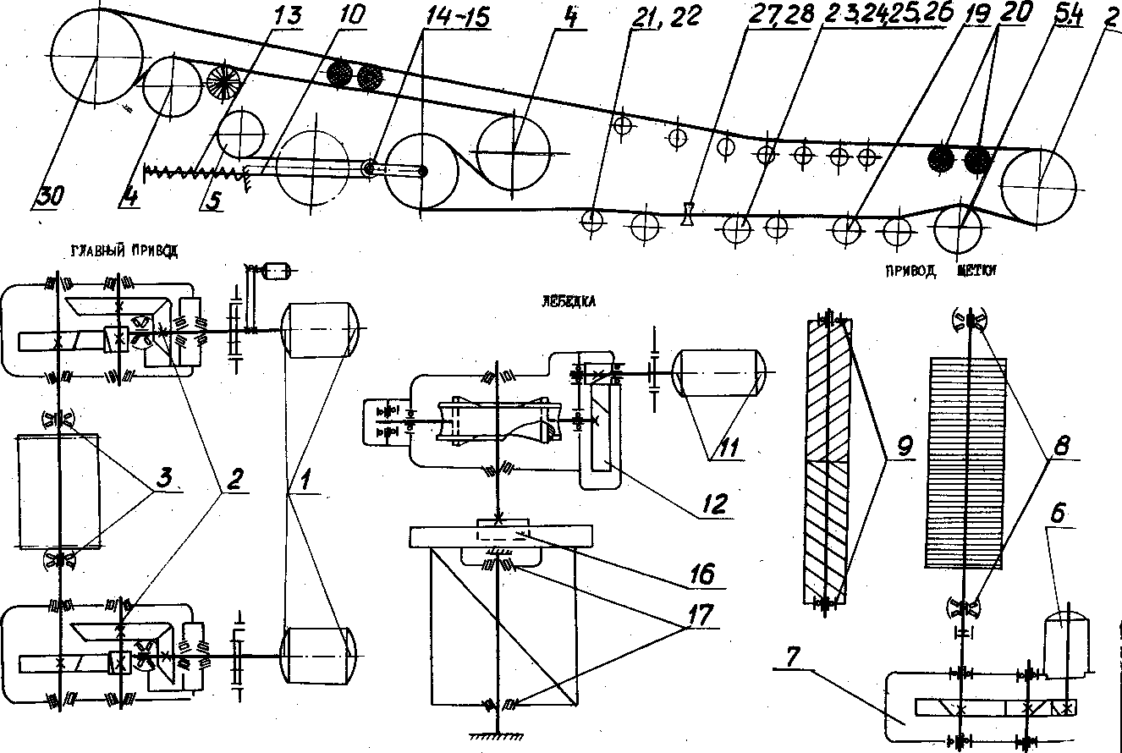
Рисунок 3 - Схема смазки ленточного конвейера B = 1200
Карта смазки ленточного конвейера дана в таблице 1
Таблица 1.1 – Карта смазки ленточного конвейера
Наименования  узла и детали  машины | Смазочный материал |  | Периодичность  смена смазки | Срок промывания
 | Марка | ГОСТ
1 Подшипники  электродвигателя | Литол 24 | 1145-80 | Раз в 6 дней | Через 6 месяцев
2 Редуктор КЦ2 | Цилиндр. 2 | 2079-75 | Раз в 6 дней | Раз в 5 дней
3 Подшипники приводного  барабана | Солидол Ж | 4366-87 | Раз в 12 дней | Раз в месяц
4 Подшипники  отклоняющихся  барабанов | Солидол Ж | 4366-87 | Раз в 3 дня | Раз в 3 месяца
Продолжение таблицы 1
Наименования  узла и детали  машины | Смазочный материал |  | Периодичность  смена смазки | Срок промывания
 | Марка | ГОСТ
Винт натяжной  и направляющих | Солидол Ж | 4366-87 | Ежедневно | Раз в месяц
Подшипники  барабана тележки | Торсиол-55 | 2012-80 | Раз в 3 дня | Раз в 3 месяца
Подшипники  верхних роликов | Торсиол-55 | 2012-80 | Раз в 12 дней | Раз в 3 месяца
Подшипники  нижних роликов | Торсиол-55 | 2012-80 | Раз в 12 дней | Раз в 3 месяца
Подшипники армотизирующих роликов | Торсиол-55 | 2012-80 | Раз в 12 дней | Раз в 3 месяца
Подшипники  концевого  барабана | Торсиол-55 | 2012-80 | Раз в 12 дней | Раз в 3 месяца
Опора винта, палец направляющего барабана | Торсиол-55 | 2012-80 | Раз в 12 дня | Раз в месяц

3 Организационная часть
3.1 Ремонтная площадка и ее оснащенность
К началу ремонта ленточного конвейера должны быть подготовлены и доставлены на ремонтную площадку сменные узлы и детали машины – приводной барабан, роликовые опоры, лента, а также инструменты и приспособления, необходимые для производства работ. Грузоподъемные приспособления и механизмы должны быть предварительно установлены и испытаны. При ремонте ленточного конвейера используются таль электрическая, лебедки.
Ремонтную площадку следует подготовить в соответствии с технологической картой и схемой ремонта. К рабочим местам заранее подводят сжатый воздух и электроэнергию, а также расставляют такелажные приспособления.
До начала работ весь ремонтный персонал необходимо проинструктировать по вопросам организации, технологии и сроков ремонта: особое внимание следует уделить технике безопасности ведения ремонтных работ.
Отдельные детали и узлы ленточного конвейера транспортируют на специальных тележках. В зависимости от выполнения ремонтных работ, ее узлы и детали механизация грузоподъемных и транспортных работ производится с помощью лебедок, домкратов, блоков, электрических талей, кранов, балок с тельферами. [4]
3.2 Ремонтная документация, ее содержание
Ремонтная документация – это организационно – технические, нормативно – технические, экономические, технологические и рабочие конструкторские документы.
К организационной – технической документации относятся:
- Ведомость дефектов – предназначена для определения объема ремонтных работ. Ведомость дефектов служит основания для определения объемов ремонтных работ по видам, необходимых для ремонта материальных ресурсов, постановление смет, разработки сетевых и линейных графиков, технологических карт производства работ, общей организации и технология ремонтов. Ведомость дефектов должна содержать перечень дефектов, не только обнаруженных при осмотре в период подготовки оборудования для сдачи в ремонт, но и уточненных при разборке агрегата, машины и их узлов. .[1]
- Смета – это основной плановый документ для финансирования расходов, она определяет объем, целевое направление и распределения бюджетных ассигнований на расходы, в частности на капитальный ремонт.
- График календарный – служит для определения календарных сроков остановки на ремонт основного оборудования.
- График линейный – служит для определения технологической последовательности работ по ремонту несложных объектов, состава ремонтных бригад, календарных сроков их выполнения в линейных последовательности, обеспечения трудовыми ресурсами, механизмами, инструментом.
- Сетевой график – служит для определения технологической последовательности и организационной взаимосвязи между работами по ремонту сложных объемов и сроками выполнения с учётом структуры обеспечения трудовыми, материальными и другими необходимыми ресурсами, а также взаимодействия ремонтных организаций, участвующих в ремонте. .[1]
Ведомость дефектов на капитальный ремонт ленточного конвейера дана в таблице 2

Таблица 2 – Ведомость дефектов на капитальный ремонт ленточного конвейера
Наименования  узлов и деталей | Количество | Дефекты  неисправности | Способы восстановления
1 Привод | 1 | Поломка подшипников редуктора, течь масла  Износ шестерен | Ревизия, замена подшипников, замена уплотнений и масла  замена сборок редуктора
2 Опорные ролики | к-т | Стерта поверхность ролика | Замена роликов
3 Барабан приводной | 2 | Сквозные шестерни, уменьшение толщины стенок более о,9 номинального размера  Истирания шейки вала | Замена барабана  Наплавка твердым сплавом
4 Станина | 1 | Деформация стоек, износ пролетных металлоконструкций | Установка прокладок под стойки изношенных участков, правка стоек, замена изношенных участков
5 Натяжное  устройство | 1 | Износ винта | Наплавка или замена винта
6 Натяжной барабан | 1 | Несквозные трещины, неровности на поверхности | Протачивание поверхности барабана
7 Лента | 1 | Надрывы, расслоение ленты на отдельных участках | Замена изношенных и поврежденных участков ленты

Технологическую документацию (технологические карты, технологические схемы, схемы строповки узлов конвейера) составляют на основе классификации и типизации деталей и их поверхностей, принимая за основу типовые технологические процессы восстановления типовых поверхностей.

3.3 Основные дефекты и неисправности машины, методы их
выявления
Большинство узлов ленточного конвейера собирают из типовых сборочных единиц и деталей, дефекты которых различают по причинам возникновения, по внешним и браковочным признакам.
Причины возникновения неисправностей разделить на конструктивные, технологические, эксплуатационные и вызываемые процессами старения. В основном неисправности являются следствием одновременного действия нескольких причин.
Конструктивные причины закладываются при проектировании машины. К ним относятся концентраторы напряжений, резкие перепады жесткости, применение материалов с низкими прочностными характеристиками и др.
Технологическими причинами являются нарушения технологии изготовления деталей конвейера, нарушение допусков и неточности монтажа, дефекты конструкционных материалов.
Эксплуатационные причины заключаются в нарушении правил производственной и технической эксплуатации и ремонта конвейера. Например, превышение рабочих нагрузок может привести к деформации или разрушению несущих элементов конструкции; применение нетиповых или загрязненных смазок вызывает ускорение процессов изнашивания трущихся пар и т.д.
Дефекты старения возникают вследствие протекания процессов изнашивания и коррозии.
К внешним признакам неисправностей деталей конвейера относятся механические повреждения, коррозионные повреждения и нарушение геометрических размеров. Они возникают при изготовлении или ремонте в результате нарушения технологии выполнения работ, а также при эксплуатации. Наиболее характерные виды механических повреждений - риски, задиры, царапины, потертости, вмятины, надрывы конвейерных лент, износ направляющих и др. Механические повреждения часто возникают в результате небрежного транспортирования деталей конвейера или при выполнении монтажных работ. Механические повреждения в виде остаточных (пластических) деформаций являются следствием превышения допустимых нагрузок. К ним относятся: изгибы деталей и элементов, воспринимающих поперечную нагрузку; гофры на сжатых элементах вследствие потери металлоконструкцией устойчивости; удлинение растянутых элементов; смятие резьбы на крепежных деталях; трещины вследствие статической перегрузки или усталостные. Трещины чаще всего возникают в металлоконструкциях в местах соединения элементов сваркой и в местах резких переходов сечений.
Коррозионные повреждения обнаруживаются по скоплению ржавчины, которая является продуктом окисления металла. В результате коррозионного разрушения уменьшаются сечение детали и ее несущая способность. Коррозией чаще всего повреждаются места с разрушенными защитными покрытиями, подверженные воздействию влаги и агрессивных сред.
Нарушение геометрических размеров деталей может быть результатом процесса изнашивания или остаточных деформаций.
Признаки брака характеризуют недопустимые размеры повреждения детали и являются количественной характеристикой неисправности. По браковочным признакам детали разделяют на три группы: годные, требующие ремонта и не подлежащие ремонту. Браковочные признаки устанавливаются Техническими условиями на ремонт
Валы и оси поступают в ремонт с износом шеек, рисками и задирами. Шпоночные канавки могут быть значительно изношены (разбиты). Перегрузки при эксплуатации приводят к образованию погнутостей, появлению трещин, скручивания. Повреждение шеек вызывается нарушениями технологии при сборке или демонтаже узлов с подшипниками качения и неправильной эксплуатацией узлов с подшипниками скольжения. Изменение геометрии шеек осей и валов чаще всего является следствием неправильного режима смазывания подшипников скольжения или некачественной оболочки при изготовлении и ремонте.
В процессе эксплуатации у подшипников качения разрушаются сепараторы, происходит выкрашивание, а у тяжелонагруженных подшипников - вышелушивание дорожек качения. Шарики и ролики в результате изнашивания изменяют геометрическую форму. Процессы изнашивания и развития неисправностей значительно ускоряются при нарушениях смазочного режима, а также в результате некачественной сборки подшипниковых узлов (перекос колец, чрезмерная или недостаточная затяжка).
В результате изнашивания деталей зубчатых передач нарушается геометрия зубьев, при недостаточном смазывании происходят интенсивное изнашивание зубьев по длине и ширине, выкрашивание и поломка. В некоторых случаях зубчатые колеса и шестерни поступают в ремонт с поврежденными посадочными местами (шпоночные пазы), с трещинами ступиц и ободов. Аналогичные неисправности имеют звездочки цепных передач.
Основными дефектами металлоконструкций рамы конвейера являются: нарушение пространственной формы деформации и коррозионные повреждения отдельных элементов, трещины в металле и сварных швах, ослабление болтовых соединений, износ и повреждение опорных и базовых поверхностей.
В процессе работы лента конвейера подвергается абразивному и усталостному изнашиванию. Абразивное изнашивание происходит в результате взаимодействия ленты с грузом и проскальзывания ее относительно неподвижных элементов конвейера и роликовых опор. Усталостное изнашивание связано с циклическим нагружением ленты при перегибах и воздействием окружающей среды (температурные перепады, солнечная радиация и др.). Кроме того, возможны механические повреждения лент при неправильной эксплуатации. Основные дефекты конвейерных лент: надрывы, порезы, трещины и отслоения резиновой обкладки и тканевого каркаса, повреждения бортов и стыковых соединений.
Опорные ролики имеют изношенные поверхности катания, реборды и посадочные места в ступицах.
Дефекты и неисправности деталей конвейера определяются внешним осмотром и измерением изношенных поверхностей.
3.4 Планирование ремонтов и технических обслуживаний
оборудования предприятий
Планирование работ по техническому обслуживанию и ремонту оборудования осуществляется в соответствии с нормативами, приведенными в СТОИР или разработанными предприятиями и утверждёнными в порядке.
Планирования работ по техническому обслуживанию и ремонт оборудования предусматривают:
- Составление, согласования и утверждение годовых и текущих графиков;
- Определение объемов и трудоёмкости работ по оборудованию и их уточнение при текущем планировании;
- Установление сроков и объемов работ по оборудования с целью обеспечению равномерности загрузки ремонтного персонала предприятия и специализированных ремонтных организаций в течение планируемого периода.[1]
- Определение численности и состава ремонтных бригад;
Основанием для составления годового графика технических обслуживаний и ремонтов являются:
- нормативы периодичности, продолжительности и трудоемкости работ;
- данные о фактическом состоянии оборудования и сроках службы его узлов и деталей;
- численность ремонтной службы предприятия;
- фактический объем и сроки проведения ранее выполненных работ по техническому обслуживанию и ремонту машины;
Годовой график плановых технических обслуживаний и ремонтов увязывается с технологическими и организационными условиями производства и согласовывается с техническими службами предприятия.
Ленточный конвейер является вспомогательным оборудованием предприятия и относится к группе «Б». Остановка его на ремонт производится вместе с основным агрегатом – мельницей самоизмельчения Аэрофол. [1] Нормативы СТОИР мельницы Аэрофол 9,7 х 3,37 метров, в который подается материал ленточным конвейером В = 1200 миллиметров, представлены в таблице 3.
Таблица 3 – Нормативы СТОИР мельницы самоизмельчения 9,7 х 3,37 метров
Вид ТО  или Р | Периодичность |  | Продолжительность |  | Трудоёмкость  одного ремонта или ТО
 | час | месяц | час | сутки
ПТО | 365 | 0,25 | 8 | - | 120
Т₁ | 2555 | 3,5 | 96 | 4 | 1000
Т₂ | 7665 | 10,6 | 240 | 10 | 2400
К | 30660 | 42,5 | 408 | 17 | 6000
Годовой график технического обслуживания и ремонта мельница Аэрофол на 2013 год представлен в таблице 3
Таблица 1.2 – Годовой график ТО и Р оборудования на 2013 год
Наименования  оборудования | Время выполнения работ по плану | 1 квартал |  |  | 2 квартал |  |  | 3квартал |  |  |  |  | 4 квартал |  |  | Дата и продолжительность предыдущего кап. ремонта | Исполнитель ремонта
 |  | Январь | Февраль | Март | Апрель | Май | Июнь |  | Июль | Август | Сентябрь | Октябрь |  | Ноябрь | Декабрь
Мельница Аэрофол 9,7 х 3,32 метра с ленточным конвейером  В = 1200 | 552 | 4 ПТО-8 | 4 ПТО-8 | 4 ПТО-8 | 3 ПТО-8, Т₁ - 4 | 4 ПТО-8 | 4ПТО-8 |  | 3 ПТО-8, Т₁ - 4 | 4 ПТО-8 | 4 ПТО-8 | 4 ПТО-8 |  | К-17 | 4 ПТО-8 | Май 2010 г. К-17 | Комплексная бригада
3.5 Мероприятия по улучшению организаций ремонта машины и
повышению качества ремонтных работ
Качество выполняемых ремонтных работ должно фиксироваться в акте приема – сдачи отремонтированного и модернизированного оборудования определяется оценками «отлично», «хорошо» или «удовлетворительно».
Для обеспечения своевременного и качественного проведения планово - принудительных работ оборудования и повышения эффективности его использования предприятия должны:.[1]
- Организовать ремонтные участки и бригады, специализированные по ремонту ленточных конвейеров, выполнению обслуживаний технических и текущих ремонтов, обеспечивая условия их производительной работы;
- Привлекать организации для выполнения капитальных ремонтов конвейера;
- Поддерживать неснижаемый запас быстроизнашивающихся деталей конвейера и материалов в установленном количестве;
- Организовать обеспечение ремонтов покупными запасными частями узлов и материалами, механизированным инструментом;
- Расширять в ремонтно – механический цех, осуществляющий восстановление и ремонт узлов и деталей ленточного конвейера с выдачей из склада запасных частей или посредственно производственному цеху;
- Разрабатывать и осуществлять типовые схемы механизации часто повторяющихся на предприятие ремонтных работ;
- Создавать и постоянно совершенствовать системы диагностики технического состояние оборудования, средства измерения, инструментальной выверки. [1]
В целях повышения качества отремонтированного оборудования необходимо шире внедрять гарантийные ремонты технологического оборудования, обеспечивающие качество работ на уровне оценок «отлично» и «хорошо».

4 Технологическая часть
4.1 Разборка машины на ремонтные узлы
Разборка конвейера представляет собой весьма ответственную операцию ремонта и осуществляется по определенной технологии для каждой машины. Успешное выполнение ремонта оборудования в значительной степени зависит от качества его разборки.
Прежде чем приступить к разборке конвейера, необходимо тщательно ознакомиться с его устройством, назначением и взаимодействием отдельных узлов и деталей, для чего следует воспользоваться инструкциями и чертежами, прилагаемыми к подлежащему ремонту конвейера. Те же самые требования необходимо выполнять и при подготовке к разборке отдельных узлов оборудования, подлежащих ремонту.
До начала разборки конвейера необходимо подготовить соответствующие площади, предусмотрев возможность рационального размещения снимаемых с конвейера деталей, узлов и их кантования, а также проверить наличие необходимых при разборке грузоподъемных средств, исправность стропов и грузозахватных приспособлений. Должны быть подготовлены также и вспомогательное оборудование (прокладки, распорки, козлы и стеллажи для размещения снятых узлов и деталей), инструменты и приспособления, позволяющие проводить разборку без повреждения снимаемых узлов и деталей.
Начинают разборку оборудования с разъединения узлов, далее можно приступить к разборке каждого из узлов в случае такой необходимости, что зависит от вида ремонта и его задач.
Разборку конвейера начинают с удаления кожухов и крышек.
Объем разборочных работ определяется видом ремонта, а последовательность выполнения операций по разборке определяется конструкцией машины. При капитальном ремонте конвейера производится полная разборка его на ремонтные узлы. Конвейер разбирают в последовательности, указанной в руководстве по ремонту. Для определения технологической последовательности выполнения работ по разборке оборудования составляются схемы разборки. [4]
Схема разборка ленточного конвейера приведена в таблице 5
Таблица 5 – Схема разборки ленточного конвейера
Наименования | Оборудование, инструмент
1 Снять ограждения | Молоток, гаечные ключи
2 Ослабить натяжение ленты | Гаечные ключи
3 Разрезать ленту и демонтировать ее | Таль электрическая, лебедка
Продолжение таблицы 5
Наименования | Оборудование, инструмент
4 Снять ролики | Молоток и гаечные ключи
5 Снять роликоопоры | Гаечные ключи
6 Отсоединить электродвигатель и демонтировать его | Гаечные ключи
7 Демонтировать редуктор | Гаечные ключи, электроталь
8 Снять с опоры приводной и натяжной барабаны | Молоток и гаечные ключи
4.2 Технология капитального ремонта машины
За своевременную остановку оборудования на ремонт, соблюдения сроков, объёма работ и качества ремонта в равной степени несут ответственность, как цементные предприятия, так и специализированные ремонтные предприятия.
Ленточный конвейер является вспомогательным оборудованием цеха. Его останавливают на ремонт вместе с основным агрегатом – в проекте это мельница самоизмельчения Аэрофол. Перед остановкой на ремонт оборудования руководитель структурного подразделения - начальник цеха составляет график его остановки и передачи в ремонт. График утверждает главный инженер предприятия, после чего его доводят до персонала цеха;
Руководитель ремонта, назначенный совместным приказом заказчика и подрядчика, обязан ознакомить инженерно – технических работников заказчика и подрядчика с проектом производства работ и распределения обязанностей между исполнителями, а также определить взаимосвязи между ними; .[1]
Руководители ремонтных организаций и цехов распоряжением обязывают ответственных исполнителей ремонтных работ провести со всеми работниками, бригадирами и мастера инструктажа по технике безопасности, а также ознакомить их с проектом производства работ;
До остановки оборудования на ремонт исполнитель ремонта совместно с руководством цеха в наличии и исправности стационарных грузоподъемных средств, специального инструмента, такелажных и других приспособлений.
Разрешения на ремонт оборудования оформляется нарядом – допуском, который выдается исполнителям работ. При подрядном способе проведения ремонта оборудования передается в ремонт по акту. [1]
При капитальном ремонте ленточного конвейера предусмотрено выполнение следующих работ:
- Полная замена ленты, барабана, замена верхних и нижних поддерживающих роликов, очистных устройств.
- Ревизия редуктора, соединительных муфт и тормозных устройств
- Ремонт рамы и металлоконструкций;
- Проверка и обтяжка болтовых соединений несущих конструкций.
- Ремонт и регулировка очистного устройства, барабана, регулировка хода ленты.
- Замена до 25 процентов ленты с вулканизацией стыков;
- Ревизия всех подшипников, роликов и барабанов с заменой до 20 процентов верхних и нижних поддерживающих роликов;
- Ремонт натяжного и сбрасывающего устройств;
- Ремонт сетчатых ограждений;
- Ремонт перил, лестниц, переходных площадок, кожухов и ограждений вращающихся частей.
- Капитальный ремонт системы аспирации. [1]
Для определения последовательности выполнения отдельных работ составляется технологическая карта. Технологическая карта на замену приводного вала конвейера представлена в таблице 6
Таблица 6 – Технологическая карта на замену приводного барабана
Комплекс работы | Операции и режимы | Оборудования |  | Материал |  | Технические условия
 |  | Наименования | Количество | Наименования | Количество
Подготовительные работы | 1 Доставить к месту ремонта необходимые материалы, инструменты, оснастку  2 Доставить к месту ремонта новый приводной барабан | Тележка, кран | 1  1
Разбороч-ные работы | 1 Снять ограждения с приводного барабана  2 Разъединить муфты привода  3 Ослабить натяжения ленты и демонтировать ленту | Лебедка,  ключи гаечные (комплект)  Ключи гаечные (комплект)  Ключи гаечные (комплект) | 1  1  1

Продолжения таблицы 6
Комплекс работы | Операции и режимы | Оборудование |  | Материал |  | Технические условия
 |  | Наименования | Коли-чество | Наименования | Коли-чество
 | 4 Открыть крышки подшипников  5 Застропить барабан и снять его | Ключи гаечные (комплект)  Ручная лебедка и тележка, стропы | 1  1  1
Сборочные работы | 1 Установить новый барабан и проверить  2 Закрыть крышки подшипников  4 Установка ленты и ее натяжение  5 Сборка привода  6 Установка кожухов на приводе | Ручная лебедка, и тележка  Ключи гаечные (комплект) | 1  1  1 |  |  | Проверка горизонтальности и соосности
Заключи-тельные работы | 1 Убрать инструмент, материал и оснастку  2 Привести в порядок рабочее место  3 Вывезти из цеха демонтированный приводной барабан | Погрузчик, кран | 1
По окончанию ремонтных работ производится испытание конвейера и передача его в эксплуатацию.
4.3 Методы восстановления деталей и узлов машины
Наиболее изнашивающиеся детали элеватора — цепи, скобы, звездочки, валы, вкладыши, ковши и зубчатые передачи
1 Изношенные ковши ремонтируются наплавкой сталинитом. При установке новых ковшей и ремонте старых для повышения срока службы следует наплавкой сталинита усилить переднюю кромку ковшей. Изношенные соединительные отверстия ковшей ремонтируются установкой втулок, шарниры заменяются. Отдельные изношенные и деформированные ковши ремонтируют правкой и точечной сваркой. Неисправные ковши заменяют через натяжной люк.
2 Цепи ремонтируются заменой изношенных деталей или участков цепи. Пластинчатые и шарнирные цепи (или дефектные звенья) подлежат замене при удлинении звеньев, износе шеек пальцев или отверстия пластин на 20%, вызывающем толчки в механизме. Элеваторные цепи перед установкой следует испытать на растяжение с нагрузкой: для цепей 16 мм — ко кН, а для цепей 18 мм — 65 кН; при этом удлинение не должно превышать 8%.
Перед креплением ковшей обе цепи растягивают параллельно, без смещения звеньев, ковши крепят строго перпендикулярно к оси цепи.
3 Вмятины на секциях шахты элеватора устраняют правкой, разрывы и трещины завариваются, изношенные прокладки заменяются. Кожухи башмаков и головок при ремонте заменяют или накладывают заплаты с последующей сваркой. Образовавшиеся в стыках секций щели устраняют нанесением шпатлевки, сквозные отверстия в секциях — наложением заплат из тонколистовой стали с приваркой сплошным швом. Открывающиеся люки и дверцы выправляют и устанавливают на них новые прокладки. Сборка корпуса производится последовательной установкой их, при этом после установки каждой секции проверяется правильность установки по фланцам и вертикальность. После сборке секций устанавливается приводной вал, собирается привод и производится установка тяговых цепей, на которые заранее установлены с ковши.
При сборке элеватора должны соблюдаться следующие условия:
- Цепные блоки насаживают на валы с перекосом не более 0,5 : 1000 мм, или 5 мм на всю высоту элеватора; оси валов верхней и нижней головок должны быть параллельны и горизонтальны — 0,2 : 1000 мм.
- Подшипники натяжного устройства должны легко, без заеданий и перекосов, передвигаться в направляющих.
- Обе цепи натягивают одинаково; они должны спокойно, без толчков, набегать на
цепные блоки.
- Ковши закрепляют без перекосов, чтобы они не задевали за кожух элеватора;
стенки кожуха могут отклоняться от вертикали не более 1 : 1000 мм (не более 5 мм на всю высоту).
- Верхнюю течку устанавливают так, чтобы материал сверху не поступал в
нижнюю головку; кожух элеватора тщательно герметизируют.
После ремонта производится холостая обкатка в течение 2 часов испытание и под нагрузкой в течение 14…20 часов.
4.4 Планирование ремонтных работ
При планировании работ по капитальному ремонту оборудования отрасли составляются линейные и сетевые графики. Ремонт вспомогательного оборудования, к которому относится элеватор, предусматривается в общем сетевом графике ремонта оборудования цеха
Сетевой график – эта графическая модель ремонтного процесса в подготовительный, остановочный и пуско-наладочный периоды, отражающая взаимосвязи между ремонтами, необходимыми для достижения конечной цели – восстановление ресурса машины..
В период ремонта на графике отмечают фактическую продолжительность выполнения плановых работ с целью выявления неточности планирования и избежание их при составлении последующих графиков.
Разработке сетевого графика предшествует составление перечня ремонтных работ в технологической последовательности их выполнения. Перечень работ капитального ремонта ленточного конвейера представлен в таблице 7.
Таблица 7 – Ведомость работ сетевого графика
Перечень работ | Обозначение
1 Подготовка ремонтной площадки | 1-2
2 Доставка на ремонтную площадку сменяемых узлов элеватора, инструментов, такелажа | 2-3
3 Остановка элеватора, его очистка | 3-4
4 Снятие ограждений и кожуха головки элеватора | 4-5
5 Демонтаж ковшовой цепи | 5-6
6 Замена приводного вала в сборе | 6-7
7 Замена роликов и роликовых опор | 6-8
8 Ревизия редуктора, соединительных муфт и тормозных устройств | 7-9
9 Ремонт рамы и металлоконструкций конвейера | 8-10
10 Проверка и обтяжка болтовых соединений несущих конструкций | 10-11
11 Ревизия всех подшипников роликов с заменой до 20 процентов верхних и нижних поддерживающих роликов; | 11-12
12 Ремонт натяжного и сбрасывающего устройств; | 9-13
13 Ремонт сетчатых ограждений | 13-14
15 Ремонт кожухов и ограждений вращающихся частей привода. | 14-15
Инструментальная выверка рамы конвейера | 12-16
18 Сборка и центровка привода | 15-16
17 Установка ленты и стыковка участков, ее натяжение | 16-17
Ремонт и регулировка очистного устройства, барабана, регулировка хода ленты. | 17-18
20 Установка сетчатых ограждений | 18-19
21 Обкатка конвейера в холостую | 19-20
22 Сдача конвейера в эксплуатацию | 20-21
Сетевой график на капитальный ремонт ленточного конвейера представлен в приложении на рисунке А1.
Нормативная продолжительность капитального ремонта ленточного конвейера определяется продолжительностью ремонта основного агрегата - мельницы самоизмельчения Аэрофол и принимается Пр = 17 дн. = 136 часов при односменной работе. Продолжительность смены Тсм = 8 часов.
Расчет путей и резерва сетевого графика:
Первый путь: 1-2-3-4-5-6-7-9-13-14-15-16-17-18-19-20-21 L₁ = 128 ч.
Второй путь: 1-2-3-4-5-6-8-10-11-12-16-17-18-19-20-21 L₂ = 136 ч
Резерв времени сетевого графика Р, ч рассчитывается по формуле

$$Р=L_{max}- L_{min},$$ | (1)

где L_{max} = L₂ = L_{кр} = 136 ч
L_{min} = L₁ = 128 ч

$$Р=136- 128=8 ч.$$
4.5 Выбор грузоподъемного оборудования и расчет такелажной
оснастки
Выбор грузоподъемного оборудования и расчет такелажной оснастки производится по массе поднимаемого груза. Вес приводного барабана Go = 2011 H = 2,0 kH [2]
Требуемая грузоподъемность грузоподъемного механизма Q_{тр} , кН рассчитывается по формуле [9]

$$Q_{тр}={к_{д} G}_{0},$$ | (2)

где Кд = 1,1 – коэффициент динамичности механизма;
G₀ = 2 кН – вес приводного барабана в сборе

Q_{тр} = 1,1 ⋅ 2 = 2,2кН

По требуемой грузоподъемности Qтр = 2,21 кН, выбираем электротельфер грузоподъемностью 10 кН , высота подъема 6 метров. [ 8 ]
Схема строповки приводного барабана показана на рисунке 4

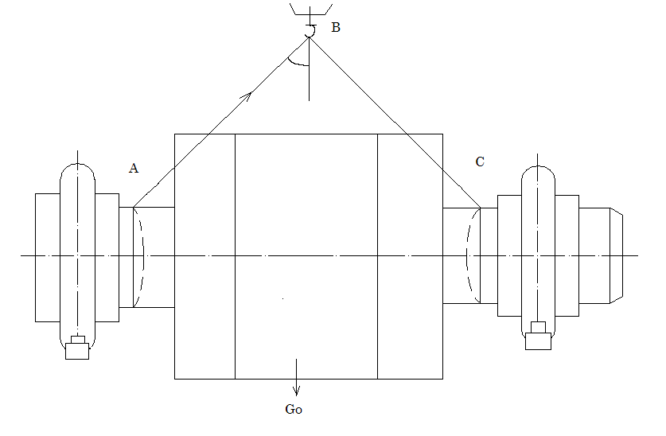

Рисунок 4 – Схема строповки приводного барабана
Натяжение одной ветви стропа S, кН определяется по формуле [ 7 ]

$$S=\frac{P}{m \cos{α}},$$ | (3)

где Р = Go = 2 кН – вес приводного барабана в сборебарабана
m = 2 – количество ветвей стропа (принимается по схеме
α = 45° - угол между вертикалью и ветвью стропа, cos α = 0,707

$$S=\frac{2}{2 0,707}=1,4 кН$$

Канат для изготовления стропов выбирается по разрывному усилию. Разрывное усилие каната R_{к} рассчитывается по формуле

$$R_{к}=S к_{з},$$ | (2)

где S= 1,4 кН – натяжение ветви стропа;
Кз = 6 –коэффициент запаса прочности каната для изготовления строп; [7]

Rк = 1,4 ⋅ 6 = 8,4 кН

Выбираем канат тип ЛК – О – 6 х 19
диаметр каната dк, мм 10,5
разрывное усилие R , кН 57,7
временное сопротивления на разрыв , МПа 1764
4.6 Регулировка, выверка и испытание машины после ремонта
По окончанию ремонтных работ производится выверка и регулировка конвейера.
Перпендикулярность оси приводного барабана продольной оси транспортера проверяют с помощью скобы, укрепленной на барабане, и струны, соответствующей осевой вертикальной плоскости транспортера.
Роликовые опоры также должны быть расположены перпендикулярно продольной оси транспортера, так как их переносы будут вызывать сход ленты с роликов. С помощью барабанов и роликов регулируют положения ленты.
После ремонта и выверки секций станины и проверки соединений друг с другом и с рамами приводной и натяжной станций и приступают к установке роликовых опор с роликами. Роликовые опоры крепят к раме болтами, отверстия для которых должны быть просверлены в процессе изготовления рамы. Основное требование, предъявляемое при выверке роликовых опор, заключается в том, что боковые поверхности роликов должны находится в одной плоскости, допускаемое отклонение не должно превышать плюс минус один миллиметр.
Перед соединением концов ленты ее необходимо туго натянуть, что делают при помощи лебедки или электрической тали. Лента соединяется с помощью клея с последующей вулканизацией.
По окончанию соединения концов ленты приступают к обкатке транспортера, которая продолжается в течение двух - четырех часов, если лента идет правильно. Регулировать, положение ленты следует только за счет разворота роликовых опор.
После холостой обкатка транспортера устанавливают его загрузочной и разгрузочной устройствам и приступают к обкатке под нагрузкой, длительность, которая зависит от сложности его конструкции. Для ленточного конвейера продолжительность испытания колеблется от семи до двадцати четырех часов. [4] В процессе испытания ленточного конвейера проверяется работа привода, ход ленты, равномерность загрузки и разгрузки конвейера. Результаты холостой обкатки и испытания оформляются актом, который передается эксплуатации вместе с приемо-сдаточным актом.
4.7 Передача машины в эксплуатацию
Для приема в эксплуатацию отремонтированного оборудования создается комиссия, в состав которой входят представители эксплуатации – начальник и механик цеха и представители ремонтного подразделения – начальник и мастер ремонтного участка. Комиссия проверяет выполненный объем работ, знакомится с актами холостой обкатки и испытания транспортера, проверяет качество выполненных работ.
После осмотра конвейера и проверки приемо-сдаточной документации комиссия дает разрешение на рабочую обкатку конвейера и его пробный пуск. Ответственным за точное выполнение режима холостой обкатки и соблюдение правил промышленной безопасности является механик цеха. Если в процессе рабочей обкатки ленточный конвейер был остановлен для устранения дефектов ремонта, такие остановки являются продолжением ремонта. Устранение выявленных дефектов должно производиться ремонтным подразделением.
Если результаты обкатки положительные, ленточный конвейер может быть оставлен в работе. Порядок приемки ленточного конвейера в эксплуатацию следующий:
- руководитель ремонта сдает оборудование;
- механик цеха подтверждает готовность конвейера к эксплуатации;
- начальник цеха принимает ленточный конвейер в эксплуатацию.
Капитально отремонтированный ленточный конвейер после испытания и рабочей обкатки принимается с составлением акта на выдачу из капитального ремонта. Акт должен быть подписан не позднее, чем через сутки после окончания рабочей обкатки. К акту прилагается документация:
- акты на скрытые работы;
- схемы инструментальной выверки конвейера;
- акт обкатки привода конвейера;
- акт индивидуального испытания конвейера.

5 Охрана труда при ремонте машины
Ремонтные работы следует выполнять, как правило, механизированным способом при помощи кранов, талей, механизированного инструмента и средств малой механизации.
К работе с механизированным инструментом допускаются лица, прошедшие производственное обучения и имеющие соответствующее удостоверения на право пользования им. Конструкция механизированного инструмента должна отвечать требованием безопасности, а также требованиям Санитарных норм и правил при работе с инструментами, передаваемых на руки работающих».
Инструмент необходимо систематически и своевременно проверять и ремонтировать. Выдаваемый инструмент должен быть исправлен.
Не допускается обрабатывать механизированным инструментом обледеневшие и мокрые детали.
Гаечные ключи должны иметь зев без заусениц и завалов и соответствовать размеру гаек или головки болта. Отвертывать и завертывать гайки с применением металлических прокладок между гранями гайки и ключом, а также удлинять гаечные ключи путем присоединения другого ключа или трубки запрещается.
Разборку всех видов соединений следует производить только исправным инструментом соответствующего назначения. Запрещается отвинчивать гайки и болты с помощью зубил и удар по граням. .[4]

Список использованной литературы
1 Гологорский Е.Г Эксплуатация и ремонт оборудования предприятий стройиндустрии /Е.Г.Гологорский, А.И.Доценко, А.С.Ильин – М: Архитектура –С, 2006 – 504 с.
2 Севастьянов В.А. Механическое оборудование производства тугоплавких неметаллических и силикатных материалов и изделий. / В.С. Севастьянов, В.С.
Богданов, Н.Н.Дубинин, В.И. Уральский – М: ИНФРА – М, 2009 – 432 с.
3 Ленточные конвейеры [Электронный документ]. Режим доступа http://edu.dvgups.ru/METDOC/GDTRAN/NTS/SPM/PM_AK/METOD/GAMOLYA/frame/3.files/image002.gif
4 Балашов В.П. Грузоподъемные и транспортирующие машины на заводах строительных материалов. М.: Машиностроение, 1987 г. – 485 с.
5 Правила эксплуатации оборудования и ведения производственного процесса на предприятиях цементной промышленности. В 2 – х частях. М,. 1987
6 Ящура А.И. Система технического обслуживания и ремонта общепромышленного оборудования: Справочник,– М: Издательство НЦ ЭНАС, 2006 – 360 с.
7 Система технического обслуживания и ремонта оборудования предприятий
цементной промышленности. Справочник, часть 2 – М: Оргпроектцемент, 1987 – 700 с.
8 Галай Э.И. Монтаж, эксплуатация и ремонт подъемно-транспортных машин /Э.И. Галай, В.В.Каверин, И.А.Колядко. М: Машиностроение, 1991 – 330 с.
9 Справочник по кранам в 2^{х} томах. Том 2 Характеристика и конструктивные схемы
кранов. Крановые механизмы, их детали и узлы /М.П.Александров, М.М.Гозберг, А.А.Ковин под общей редакцией М.М.Гохберга – М: Машиностроение, 1988 – 559 с.
10 В.В.Матвеев. Примеры расчета такелажной оснастки / В.В.Матвеев,, Н.Ф.Крупин. Л.
Стройиздат, 1987 – 320 с.
11 Батищев А.Н. Монтаж, эксплуатация и ремонт технологического оборудования
/А.Н.Батищев, И.Г.Голубев, В.В.Курчаткин и др.- М: Колос, 2007 – 424 с.
12 Девисилов В.А. Охрана труда – М.: Форум- Инфра-м, 2007 – 445 с.

16
16
16

4
8
8
8
8
8
8
8
8
8
8
8
4
8
4
8
21
20
19
18
17
16
15
14
13
9
8
7
6
5
4
3
2
1
16
16
12
10
11

Рисунок А1 – Сетевой график на капитальный ремонт ленточного конвейера

